6 mai 2021

RAPORT ZILNIC

Calificativ:  NEUTRU | Pentru o energie curată | NaţionalTV-19:38  1min 09s
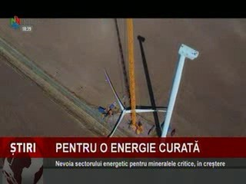 | Oferta de minerale critice va trebui mărită în următoarele decenii, potrivit Agenţiei Internaţionale pentru Energie. Esenţiale pentru tehnologii precum turbinele eoliene şi vehiculele electrice, nevoile generale ale sectorului energetic pentru minerale critice, precum nichelul, cobaltul, litiul sau cuprul, ar putea creşte de până la 6 ori până în 2040.

Calificativ:  NEUTRU | Ediţie specială | RealitateaPlus-21:00
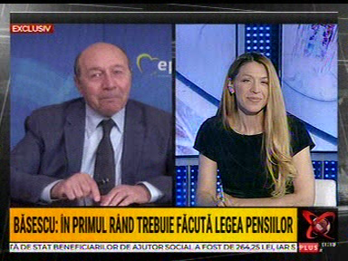 | În cadrul emisiunii „Ediţie specială” de pe postul RealitateaPlus, s-au discutat următoarele subiecte:  - Traian Băsescu, europarlamentar PMP, spune că până când se face recalcularea pensiilor este esenţial să se revină la indexarea pensiilor la 1 ianuarie, deoarece e o modalitate de a ţine pensiile în raport de inflaţie şi de creşterea explozivă a preţurilor la alimente şi la energie, deoarece românii au fost păcăliţi cu contractele de energie electrică, iar preţurile la energie au crescut cu 30-40% , o înşelătorie mediatică de proporţii.  - Moderatoarea spune că ANRE nu a luat măsuri pentru a preveni creşterea preţurilor după liberalizarea pieţei de energie.

